ГИДРО- и ПНЕВМОПРИВОД
Варианты заданий к расчетно-графической работе по дисциплине
для студентов дистанционной и заочных форм обучения

Екатеринбург
2020

Задача № 3. Объемный радиально- поршневой насос 1 подает в гидроцилиндр 2 минеральное масло плотностью ρ_{м} = 850 кг/м³ и вязкостью v = 0,4 см²/с по трубопроводу диаметром d_{o} и длиной L с суммарным коэффициентом местных сопротивлений системы ξ_{общ}. Насос – радиально-поршневой с диаметром плунжеров d, числом плунжеров Z и рядов т, длина хода s; КПД: η_{но}= 0,92; η_{н} = 0,9.
Гидроцилиндр – поршневой, одноштоковый с диаметром поршня D, штока – d_{ш} = 0,5D; скорость прямого хода штока и; КПД: η_{оц} = 0,9; η_{гц} = 0,85. Регулирование скорости – дросселем 3 с площадью прохода ω_{др}. Нагрузка на шток R.
Определить: - необходимую подачу и мощность насоса;
- скорость обратного хода поршня, если Q_{др} = Q_{н};
- число оборотов вала насоса и мощность привода;
- построить характеристику насоса и трубопровода и определить рабочую точку насосной установки. Охарактеризовать элементы схемы.
R
3 и
и
ξ_{общ}
D
2
L, d_{o}
5
4
6

1

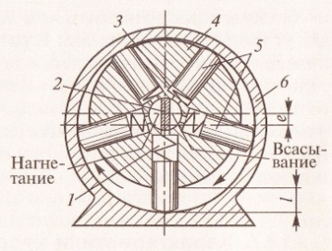
7

Таблица вариантов и исходных величин к задаче № 3
Вел-ны | Варианты
 | 1 | 2 | 3 4 5 6
D,мм |  |  |  | 125
R,кН |  |  |  | 22,5
d_{о} , мм |  |  |  | 20
L, м |  |  |  | 7
d, мм |  |  |  | 10,5
Z |  |  |  | 7
m |  |  |  | 2
е, мм |  |  |  | 2,8
u, см/с |  |  |  | 5,0
ζ_{общ} |  |  |  | 18
ω, мм² |  |  |  | 6

